Государственное профессиональное образовательное учреждение
Ярославской области

Борисоглебский политехнический колледж

Программа государственной (итоговой) аттестации
для специальности: 35.02.07
Механизация сельского хозяйства

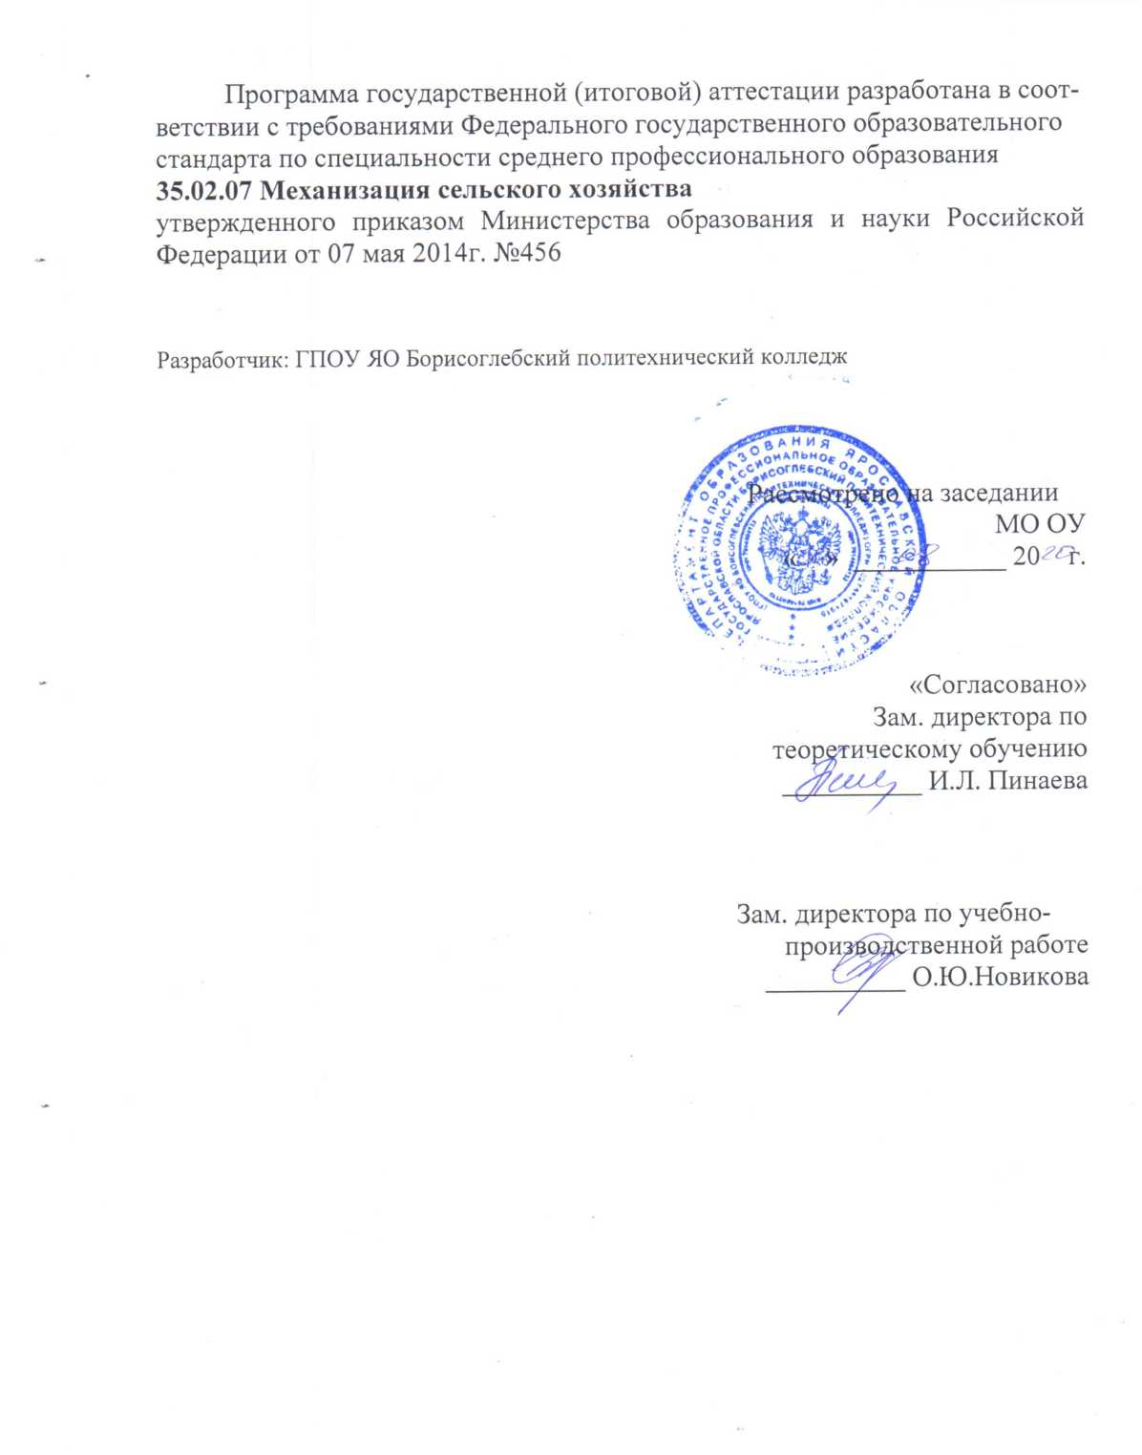

В соответствии с Законом Российской Федерации «Об образовании», государственная (итоговая) аттестация выпускников, завершающих обучение по программам среднего профессионального образования в образовательных учреждениях, является обязательной.
Программа государственной (итоговой) аттестации разработана в соответствии с Федеральным законом от 29.12.2012 № 273-ФЗ «Об образовании в Российской Федерации»», ФГОС по специальности 35.02.07 Механизация сельского хозяйства
Настоящая Программа определяет совокупность требований к государственной (итоговой) аттестации по специальности 35.02.07 Механизация сельского хозяйства на 2020/2021 учебный год.

1. Общие положения
1.1. Целью государственной (итоговой) аттестации является установление соответствия уровня и качества профессиональной подготовки выпускника по специальности 35.02.07 Механизация сельского хозяйства требованиям федерального государственного образовательного стандарта среднего профессионального образования. ГИА призвана способствовать систематизации и закреплению знаний и умений обучающегося по специальности при решении конкретных профессиональных задач, определять уровень подготовки выпускника к самостоятельной работе.
1.2. Государственная (итоговая) аттестация является частью оценки качества освоения основной профессиональной образовательной программы по специальности 35.02.07 Механизация сельского хозяйства и является обязательной процедурой для выпускников очной и заочной форм обучения, завершающих освоение основной профессиональной образовательной программы (далее - ОПОП) среднего профессионального образования в ГПОУ ЯО Борисоглебском политехническом колледже
1.3. К итоговым аттестационным испытаниям, входящим в состав государственной (итоговой) аттестации, допускаются обучающиеся, успешно завершившие в полном объеме освоение основной профессиональной образовательной программы по специальности 35.02.07 Механизация сельского хозяйства
1.4. Необходимым условием допуска к ГИА является представление документов, подтверждающих освоение выпускниками общих и профессиональных компетенций при изучении теоретического материала и прохождении практики по каждому из основных видов профессиональной деятельности.

2. Условия проведения государственной (итоговой) аттестации
2.1. Вид государственной (итоговой) аттестации
Государственная (итоговая) аттестация выпускников по программам СПО в соответствии с ФГОС по специальности 35.02.07 Механизация сельского хозяйства состоит из одного аттестационного испытания - защиты выпускной квалификационной работы.
2.2. Объем времени на подготовку и проведение
В соответствии с компетентностно-ориентированным учебным планом специальности 35.02.07 Механизация сельского хозяйства объем времени на подготовку и проведение защиты ВКР составляет 6 недель (с «20» мая по «29» июня 2021 г.)
2.3. Сроки проведения аттестационного испытания
Сроки проведения аттестационного испытания с «18»июня 2021 г. по «29» июня 2021 г.
3. Подготовка аттестационного испытания
Темы дипломных проектов ежегодно разрабатываются преподавателями ГПОУ ЯО Борисоглебского политехнического колледжа, осуществляющими образовательный процесс по программам СПО, совместно со специалистами предприятий и организаций, заинтересованных в сотрудничестве, Студенту предоставляется право выбора темы выпускной квалификационной работы, в том числе предложения своей тематики с необходимым обоснованием целесообразности ее разработки для практического применения. При этом тематика выпускной квалификационной работы должна соответствовать содержанию одного или нескольких профессиональных модулей, входящих в образовательную программу среднего профессионального образования. Закрепление за студентами тем выпускных квалификационных работ, назначение руководителей и консультантов осуществляется приказом директора ГПОУ ЯО Борисоглебского политехнического колледжа.
4. Руководство подготовкой и защитой ВКР
Для подготовки ВКР студенту назначается руководитель. В помощь руководителю ВКР студенту назначаются консультанты по отдельным вопросам (по необходимости). Основными функциями руководителя ВКР являются: разработка индивидуальных заданий; консультирование по вопросам содержания и последовательности выполнения ВКР; оказание помощи студенту в подборе необходимой литературы; контроль хода выполнения дипломной работы); подготовка письменного отзыва на дипломную работу
По утвержденным темам руководитель ВКР разрабатывает индивидуальное задание для каждого студента. Задания на дипломную работу подписываются руководителем работы. Задания на дипломную работу выдаются студенту не позднее, чем за две недели до начала преддипломной практики. В отдельных случаях допускается выполнение дипломных работ группой студентов. При этом индивидуальные задания выдаются каждому студенту.
Основной формой руководства дипломного проектирования является индивидуальная консультация. В процессе индивидуальной консультации руководитель должен проверить ход выполнения плана работы студента над дипломной работой, просмотреть выполненную часть работы, сделать замечания, обратить его внимание на недостаточно глубоко проработанные вопросы. В необходимых случаях руководитель вызывает студента на консультации.
Помощь руководителю дипломной работы оказывают консультанты по отдельным разделам: организационно-экономическому разделу; по охране труда; графическая часть, исследовательская часть, экспериментальная часть, опытная часть. Консультантами по отдельным разделам работы назначаются преподаватели, работающие по программам СПО.
Консультанты обязаны: проводить консультации для выпускников, проверять качество и глубину разработки соответствующих разделов проекта; по завершении проекта проверить представленный материал и подписать его, предварительно убедившись в том, что студент обладает соответствующими знаниями; участвовать совместно с руководителем диплома в написании отзыва на дипломную работу студента; по возможности присутствовать на предварительной защите и защите ВКР.

5. Рецензирование выпускных квалификационных работ
Дипломная работа, допущенная решением педагогического совета к защите, направляется на рецензию. Срок представления на рецензию – не позже, чем за 1 неделю до защиты дипломной работы. Состав рецензентов утверждается приказом директора не позднее одного месяца до защиты. Рецензентом может быть квалифицированный специалист предприятия.
В рецензии должны быть отмечены: актуальность темы работы; степень соответствия работы заданию; наличие по теме работы обзора литературы, его полнота и последовательность анализа; полнота описания методики расчета или проведенных исследований, изложения собственных расчетных, теоретических и экспериментальных результатов, оценка достоверности полученных выражений и данных; наличие аргументированных выводов по результатам работы; практическая значимость выполненной работы, возможность использования полученных результатов; недостатки и слабые стороны работы; замечания по оформлению работы и стилю изложения материала; оценка работы: "отлично", "хорошо", "удовлетворительно" или "неудовлетворительно".
Рецензент имеет право затребовать у студента – автора дипломной работы дополнительные материалы, касающиеся существа проделанной работы. Рецензия подписывается рецензентом с указанием места работы, должности.
Рецензия должна быть представлена дипломнику для ознакомления
6. Защита выпускных квалификационных работ
Защита выпускных квалификационных работ проводятся на открытых заседаниях государственной экзаменационной комиссии с участием не менее двух третей ее состава. При подготовке к ГИА выпускнику предоставляются технические и информационные возможности ГПОУ ЯО Борисоглебского политехнического колледжа.
Оборудование кабинета для организации защиты выпускных квалификационных работ следующее: рабочее место для членов государственной экзаменационной комиссии; компьютер, мультимедиа проектор, экран.
На заседание государственной экзаменационной комиссии представляются следующие документы:
- Федеральный государственный образовательный стандарт по специальности среднего профессионального образования 35.02.07 Механизация сельского хозяйства, утвержденный приказом Министерства образования и науки Российской Федерации от 07 мая 2014г. №456
- Программа государственной итоговой аттестации выпускников специальности 35.02.07 Механизация сельского хозяйства
- Приказ директора ГПОУ ЯО Борисоглебского политехнического колледжа о составе ГЭК;
- Приказ директора ГПОУ ЯО Борисоглебского политехнического колледжа «Об утверждении тем выпускных квалификационных работ»
- Приказ директора ГПОУ ЯО Борисоглебского политехнического колледжа «О допуске студентов к ГИА»;
- Сводная ведомость результатов освоения основной профессиональной образовательной программы выпускниками по специальности 35.02.07 Механизация сельского хозяйства
- Протоколы квалификационных экзаменов по всем профессиональным модулям с документами, подтверждающими освоение компетенций согласно п. 8.5 ФГОС СПО;
- Зачетные книжки студентов.
В протоколе заседания государственной экзаменационной комиссии записываются: итоговая оценка; присуждение квалификации; особые мнения членов комиссии. Защита выпускной квалификационной работы (продолжительность защиты до 30 минут) включает доклад студента (не более 7-10 минут) с демонстрацией презентации, разбор отзыва руководителя и рецензии, вопросы членов комиссии, ответы студента. Может быть предусмотрено выступление руководителя выпускной работы, а также рецензента. Члены комиссии могут задать вопросы не только по теме ВКР, но и по представленным документам выпускника, подтверждающих освоение компетенций других профессиональных модулей (не связанных с темой ВКР).
Итоги защиты обсуждаются в отсутствии студентов, решение принимается большинством голосов. Результаты защиты ВКР объявляются студентам в тот же день после утверждения протоколов председателем ГЭК. При равном количестве голосов голос председателя ГЭК является решающим. При выставлении оценки учитывается научная и профессиональная подготовка студента, качество выполнения дипломной работы и компьютерной презентации, умение отвечать на вопросы и отстаивать свою точку зрения.
7. Принятие решений ГАК
При выполнении студентом всех требований учебного плана и успешной защите дипломной работы ГЭК принимает решение о выдаче ему диплома СПО с присвоением квалификации. Решение государственной экзаменационной комиссии оформляется протоколом, который подписывается председателем государственной экзаменационной комиссии (в случае отсутствия председателя - его заместителем) и секретарем государственной экзаменационной комиссии и хранится в архиве образовательной организации.
Студенту, сдавшему все экзамены и курсовые проекты с оценкой на «отлично» или из которых не менее 75% оценок «отлично» и не имевшему удовлетворительных оценок, а также защитившему выпускную работу с оценкой «отлично», выдается диплом с отличием.
ГЭК выносит решение о выдвижении лучших дипломных проектов на конкурс, отмечает проекты для внедрения, рекомендует выпускника для поступления в ВУЗ.
В тех случаях, когда защита выпускной квалификационной работы признается неудовлетворительной, ГАК устанавливает, может ли студент представить к повторной защите ту же работу с доработкой, определяемой комиссией, или же обязан разработать новую тему, которая устанавливается соответствующей кафедрой.
Студент, не защитивший выпускную квалификационную работу, допускается к повторной защите работы не ранее, чем через один год и не более чем через пять лет после прохождения итоговой государственной аттестации впервые.
Повторные итоговые аттестационные испытания не могут назначаться учебным заведением более двух раз.
Лицам, не проходившим итоговых аттестационных испытаний по уважительной причине (по медицинским показаниям или в других исключительных случаях, документально подтвержденных), должна быть предоставлена возможность пройти итоговые аттестационные испытания без отчисления из колледжа.
Дополнительные заседания государственных аттестационных комиссий организуются в сроки не позднее четырёх месяцев после подачи заявления лицом, не проходившим итоговых аттестационных испытаний по уважительной причине.

8. Критерии оценки дипломных работ
Дипломные работы оцениваются по пятибалльной шкале. С этой целью разработаны критерии оценок, представленные в таблице 1.
Таблица 1
Критерии оценки дипломных работ
№  п/п | Критерии оценки дипломных работ | Показатели, составляющие критерий |  | Кол-во баллов
1 | 2 | 3 |  | 4
1 | Содержательность  рассматриваемой работы | Соответствие темы содержанию  Полнота раскрытия темы  Наличие проблематики и ее разрешенность  Использование терминологии  Применение методов исследования | 1  1  1  1  1 | 5
2 | Владение материалом, изложенным в работе | Тематическое знание дисциплины  Знание специальной терминологии  Конструктивные ответы на вопросы  Содержательность ответов  Лаконичность ответов | 1  1  1  1  1 | 5
3 | Умение выделить и обосновать основные достоинства работы | Умение выделить новизну темы,  Умение выделить актуальность,  Умение обосновать новизну темы,  Умение обосновать актуальность,  Умение выделить и обосновать  практическую значимость | 1  1  1  1  1 | 5
4 | Умение грамотно и четко представить (презентовать) работу в ходе защиты | Умение структурировать работу  Умение изложить основные этапы ее проведения  Умение раскрыть проблематику работы  Умение обосновать результаты  Владение риторикой | 1  1  1  1  1 | 5
5 | Наличие авторской позиции, изложенной в работе | Наличие обобщений  Наличие выводов в работе Наличие авторской позиции в работе  Умение раскрыть авторскую позицию,  изложенную в работе  Умение доказать авторскую позицию,  изложенную в работе | 1  1  1  1  1 | 5
6 | Соблюдение  регламента | Умение правильно распределять время на введение  основную часть  заключение  Умение раскрыть значимость своих предложений  Умение лаконично отвечать на вопросы | 1  1  1  1  1 | 5
7 | Научность работы | Научность языка изложения  Правильность структуры (соподчиненность)  Логика изложения – от общего к частному  Постановка проблемы, цели, задачи  Наличие аналитического материала | 1  1  1  1  1 | 5
8 | Использование средств визуализации при презентации | Использование вербальных средств  Использование невербальных средств  Использование проектора  Использование наглядных пособий  Умение презентовать себя | 1  1  1  1  1 | 5
9 | Степень самостоятельности, дисциплинированности, и правильность оформления | Выполнение этапов дипломной работы в соответствии с планом-графиком  Высокая степень самостоятельности  Отсутствие орфографических и пунктуационных ошибок  Наличие логических связей между главами и параграфами работы  Соблюдение требований к оформлению работы в соответствии с методическими рекомендациями по дипломному проектированию | 1  1  1  1  1 | 5
В соответствии с данными критериями подсчитывается средний балл, соответствующий оценке защиты студента. Итоговая оценка складывается из оценок отзыва, рецензии, защиты студента.

Приложение 1

Тематика выпускных квалификационных работ
по специальности 35.02.07 Механизация сельского хозяйства

Технология технического обслуживания и ремонта машин для основной обработки почвы. Разработка проекта участка для ремонта плугов.
2.Технология выполнения технического обслуживания двигателя трактора. Разработка проекта участка для наружной мойки трактов.
3.Технология проведения технического обслуживания и ремонта узлов трансмиссии тракторов. Разработка проекта участка для ремонта сцепления.
4.Технология выполнения технического обслуживания и ремонта коробки перемены передач трактора. Разработка проекта участка для ремонта коробки переключения передач.
5.Технология выполнения технического обслуживания и ремонта ходовой части. Разработка проекта участка для ремонта шин.
6.Технология технического обслуживания и ремонта машин для предпосевной обработки почвы. Разработка проекта участка для ремонта культиваторов.
7.Технология технического обслуживания и ремонта машин и оборудования для послеуборочной подработки зерна. Разработка проекта участка для ремонта зерноуборочных комбайнов.
8.Совершенствование конструкции пресс-подборщика ПР-145С в условиях сельскохозяйственного предприятия.
9. Совершенствование конструкции граблей-ворошилки ГВР-6Р в условиях сельскохозяйственного предприятия.
10. Совершенствование конструкции кормораздатчика КТУ-10 в условиях сельскохозяйственного предприятия.
11.Организация внепланового ремонта сельскохозяйственной техники в период полевых работ в условиях сельскохозяйственного предприятия.
12. Организация хранения сельскохозяйственных машин с разработкой технологии постановки на хранение сельскохозяйственных машин и орудий.
13. Организация технического обслуживания и текущего ремонта тракторов с разработкой проекта участка по ремонту системы питания дизельных двигателей в условиях сельскохозяйственного предприятия.
14. Организация технического обслуживания и ремонта сельскохозяйственной техники с разработкой проекта участка по ремонту электрооборудования.
15.Организация ремонта автотракторных двигателей с разработкой проекта отделения обкатки и испытания в условиях сельскохозяйственного предприятия.
16. Комплексная механизация производственных процессов возделывания кукурузы с разработкой технологии посева.
17. Комплексная механизация производственных процессов возделывания овса с разработкой операционной технологии предпосевной обработки почвы.
18. Комплексная механизация производственных процессов содержания крупного рогатого скота на откормке с разработкой технологии приготовления кормов.
19.Современные технологии внесения удобрений в условиях сельскохозяйственного предприятия Ярославской области.
20. Технологии применения средств защиты растений в условиях Ярославской области.
21.Заготовка сенажа из трав различной влажности в условиях сельскохозяйственного предприятия Ярославской области.
22.Технология основной обработки почвы под различные сельскохозяйственные культуры в условиях сельскохозяйственного предприятия Ярославской области.
23. Использование различных технологических операций при предпосевной обработке почвы в условиях сельскохозяйственного предприятия Ярославской области.
24. Экологическая безопасность при проведении механизированных работ в условиях сельскохозяйственного предприятия Ярославской области.
25.Технологии заготовки силоса из различных сельскохозяйственных культур в условиях сельскохозяйственного предприятия Ярославской области.

Приложение 2
Результаты защиты ВКР
по специальности 35.02.07 Механизация сельского хозяйства
№ п/п | Показатели | всего |  | Форма обучения
№ п/п | Показатели |  |  | очная |  | заочная
№ п/п | Показатели | Кол-во | % | Кол-во | % | Кол-во | %
1 | 2 | 3 | 4 | 5 | 6 | 7 | 8
1 | Окончили ОУ
2 | Допущены к защите
3 | Принято в защите ВКР
4 | Защищено ВКР
5 | Получили оценки:
 | - отлично
 | - хорошо
 | - удовлетворительно
 | - неудовлетворительно
6 | Средний балл
7 | Количество ВКР, выполненных
 | - по темам, предложенным обучающимися
 | - по заявкам организаций
 | - в области поисковых исследований
8 | Количество ВКР рекомендованных:
 | - к опубликованию
 | - к внедрению

Зав отделением __________________/____________ подпись И.О. Фамилия

Приложение 3

Общие результаты подготовки выпускников
по специальности 35.02.07 Механизация сельского хозяйства
№ п/п | Показатели | всего |  | Форма обучения
№ п/п | Показатели |  |  | очная |  | заочная
№ п/п | Показатели | Кол-во | % | Кол-во | % | Кол-во | %
1 | 2 | 3 | 4 | 5 | 6 | 7 | 8
1 | Окончили ОУ
2 | Количество дипломов с отличием
3 | Количество дипломов с оценками «хорошо» и «отлично»
4 | Количество выданных академических справок

Зав отделением __________________/____________ подпись И.О. Фамилия

